Unidade 6

A xornada laboral e o salario

# A XORNADA LABORAL E O SALARIO

1. A xornada laboral e o horario de traballo. Traballo nocturno e a quendas.
2. As horas extraordinarias.
3. Os períodos de descanso.
4. Permisos retribuídos, redución da xornada laboral e festas laborais retribuídas.
5. O calendario laboral.
6. O salario.
   1. Tipos de salario.
   2. Estrutura do salario.
      1. Percepcións salariais.
      2. Percepcións extrasalariais.
7. O salario mínimo interprofesional.
8. As garantías del salario.
9. O Fondo de Garantía Salarial (FOGASA).
10. **A xornada laboral e o horario de traballo. Traballo nocturno e a quendas.**



Por tanto, a xornada laboral é o número de horas ao día, á semana ou ao ano que o traballador ha de estar a disposición do empresario.

En España, a duración máxima da xornada laboral é de **40 horas semanais de media en cómputo anual**, é dicir, pódese traballar nunhas semanas máis de 40 horas e noutras menos mentres que o resultado final sexa de 40 horas semanais.

A xornada laboral é a pactada en convenio ou contrato; ten que aterse aos límites establecidos no Estatuto de Traballadores.







Non se debe confundir xornada laboral con **horario de traballo.**



Diferenciamos os siguientes **tipos de horario**:

1. **Continuo:** o tempo diario de traballo organízase sen interrupcións e de producirse algunha, a súa duración sería inferior a 1 hora, por exemplo, de 8:00 a 15:00 horas.
2. **Partido:** o tempo de traballo divídese en dous ou máis fraccións, cunha interrupción de 1 hora como mínimo entre unha e outra, por exemplo, de 08:00 a 14:00 e de 16:00 a 18:00 horas.
3. **Ríxido:** a hora de comezo e fin do traballo diario ou das súas fraccións está preestablecido, por exemplo, unha cadea de montaxe.
4. **Flexible:** cada traballador pode iniciar e terminar a xornada dentro dunhas marxes, respectando a duración da xornada, por exemplo, entrar de 08:00 a 09:00 horas e saír de 17:00 a 18:30 horas.

As empresas están obrigadas a levar un rexistro diario de xornada que inclúa o horario de inicio e finalización da mesma.

**O traballo nocturno e o traballo a quendas.**



**Traballador nocturno** é aquel que realiza, polo menos, 3 horas da súa xornada de traballo diaria en horario nocturno ou un terzo da súa xornada de traballo anual.

A xornada de traballo diaria de persoas con traballo nocturno non pode exceder de 8 horas de media nun período de 15 días e tampouco poderán realizar horas extraordinarias.

Os menores de 18 anos non poden realizar traballos nocturnos.



Os traballadores a quendas non poden estar máis de dúas semanas seguidas na quenda de noite, a non ser que o solicitaran expresamente.

Os traballadores que cursen estudos para a obtención dun título académico profesional, terán preferencia para a elección de quenda.

1. **As horas extraordinarias.**

Existen tres tipos de horas extraordinarias:







Non todos os traballadores poden realizar horas extraordinarias, algúns traballadores téleno prohibido:

1. Traballadores menores de 18 anos.
2. Traballadores con horario nocturno.
3. Traballadores con contrato a tempo parcial (salvo que sexan de forza maior).
4. Traballadores con contrato formativo en calquera das súas modalidades.
5. Traballadores en ERTE.
6. **Os períodos de descanso.**



Respecto ao **descanso anual**, se non se traballou o ano completo a duración das vacacións redúcese proporcionalmente, non se poden substituír por unha compensación, salvo que se finalice contrato e non se gozaron, non son acumulables e deben gozarse no ano natural, aínda que existen convenios que establecen a posibilidade de prorrogalas para o seguinte ano se o seu non goce débase a necesidades de produción debidamente acreditadas.

Se o período de vacación s coincide cunha incapacidade temporal derivada do embarazo, parto ou lactación natural, necemento ou adopción, teráse dereito a disfrutar das vacación sao acabar o período de suspensión, aínda que rematara o ano natural ao que correspondan as vacacións.

Se, en cambio, coincide cunha situación de incapacidade temporal por causas distintas ás anteriores, o traballador poderá disfrutar das vacacións unha vez esté de alta, sempre que non transcurrirán máis de 18 meses desde o final de ano ao que corresponden as devanditas vacacións.

1. **Permisos retribuídos, redución da xornada laboral e festas laborais retribuídas.**

**Permisos retribuidos.**

Os [**permisos retribuídos**](https://www.iberley.es/temas/permisos-laborales-retribuidos-10081) co salario ordinario, deben **avisarse con antelación e xustificarse ao empresario**.

En virtude de sentenza do Tibunal Supremo do 13 de febrero de 2018 se establece o dereito dos traballadores a comenzar os seus permisos remunerados a partir do primeiro día laboral despois do feito causante. Desta forma forma, por exemplo, se o falecemento dun familiar prodúcese un venres, o permiso comeza o luns seguinte, e non o sábado, como ocorría antes.

Son os seguintes:

| CAUSA | DURACIÓN |
| --- | --- |
| Matrimonio | 15 días naturais |
| Deber inexcusable de carácter público e personal (votar, asistir a un xuízo, etc) | O tempo indispensable.  Inclúense dentro deste entre outros: a doazón de sangue, o desempeño de funcións de xurado e o sufraxio activo. Tamén se asimilan (sempre que así se regule nos convenios do sector) a renovación do DNI, a obtención do carné de manipulador de alimentos e a asistencia a xuízo como testemuña ou confesante.  Cando o cumprimento do deber supoña a imposibilidade da prestación do traballo en máis do 20 por 100 das horas laborables nun período de tres meses, a empresa poderá pasar ao traballador afectado á situación de excedencia. |
| Traslado de domicilio habitual | 1 día |
| Funcións sindicais | O número de horas mensuais dependerá do número de traballadores na empresa |
| Realización de exámenes prenatais e técnicas de preparación ao parto | O tempo indispensable |
| Desprazamento temporal | 4 días por cada 3 meses de desplazamento |
| Falecemento ou coidado de convivintes ou familiares ata o segundo grao de consanguinidade ou afinidade[1] | 5 días ao ano.  Responde á [directiva europea de conciliación de 2019](https://www.boe.es/buscar/doc.php?id=DOUE-L-2019-81171). Ata o de agora, só contemplábase un permiso de dous días por falecemento ou enfermidade grave de familiar. Poderase utilizar en caso de accidente ou enfermidade graves, hospitalización ou intervención cirúrxica sen hospitalización que necesite repouso. |
| Para o coidado do lactante | 1 hora diaria de ausencia do traballo (que poderá dividirse en dous fraccións), ou ben reducir a xornada en media hora, ao comezo e ao final da mesma. Ambos proxenitores, se traballa, terán dereito, pero só un poderá exercelo. |
| Extinción de contrato por causa obxectiva | Durante o período de preaviso o traballador ten dereito a 6 horas á semana para buscar un novo traballo. |
| Asistencia a exámenes oficiais | Teráse dereito ao tempo necesario, pero só será retribuido se o di o convenio colectivo. |

**Reducción de xornada laboral.**

Ten a súa causa nas circunstancias persoais do traballador. O horario e período de goce son elixidos por el e debe preavisar 15 días antes da súa reincorporación.

A conciliación da vida persoal, familiar e laboral permite a adaptación e distribución da xornada, de acordo co que estableza o convenio colectivo ou o acordo entre traballador e empresario.



**Festas laborais retribuidas.**

O ET establece que as festas laborais constitúen días retribuídos e non recuperables, e non poden exceder de 14 días ao ano en total (estatais e locais). Dúas son fixadas pola comunidade autónoma e outras dúas son de carácter local, decididas polos Concellos.

**Actividade nº1**

1. **O calendario laboral.**

O calendario debe expoñerse nun lugar visible dentro do centro de traballo.

1. **O salario.**



En ningún caso o salario en especie poderá superar o 30% das percepcións salariais do traballador, nin minorar a contía íntegra en diñeiro do salario mínimo interprofesional.

O salario negóciase entre a empresa e a persoa contratada tendo en conta o traballo que vai realizar, especifícase no contrato de traballo e nunca pode ser inferior ao establecido no convenio colectivo aplicable nin ao SMI.

* 1. **Tipos de salario.**
* ***Segundo o medio de pago:***
  + *Salario en diñeiro. Forma de pago tradicional. Debe realizarse en moeda de curso legal en España, en diñeiro en efectivo (para importes inferiores a 2.500,00 €) ou por transferencia bancaria.*
  + *Salario en especie.*Retribucións en forma de bens ou servizos diferentes ao diñeiro. Por exemplo, disfrutar dunha vivenda, un coche, etc.
* ***Segundo o método de cálculo utilizado:***
  + *Salario por unidade de tempo.* Depende da duración do traballo (por horas, por días, meses…) e non da cantidade do traballo realizado.
  + *Salario por unidade de obra.* Cóbrase en función da cantidade de traballo realizado (por metros cuadrados, por peza…) independentemente do tempo empregado.
  + *Salario mixto.* Mistura dos dous anteriores. O salario determinarase polo tempo desenvolvido e polo traballo realizado (primas, comisións…)
  1. **Estructura del salario.**
     1. **Percepcións salariais.**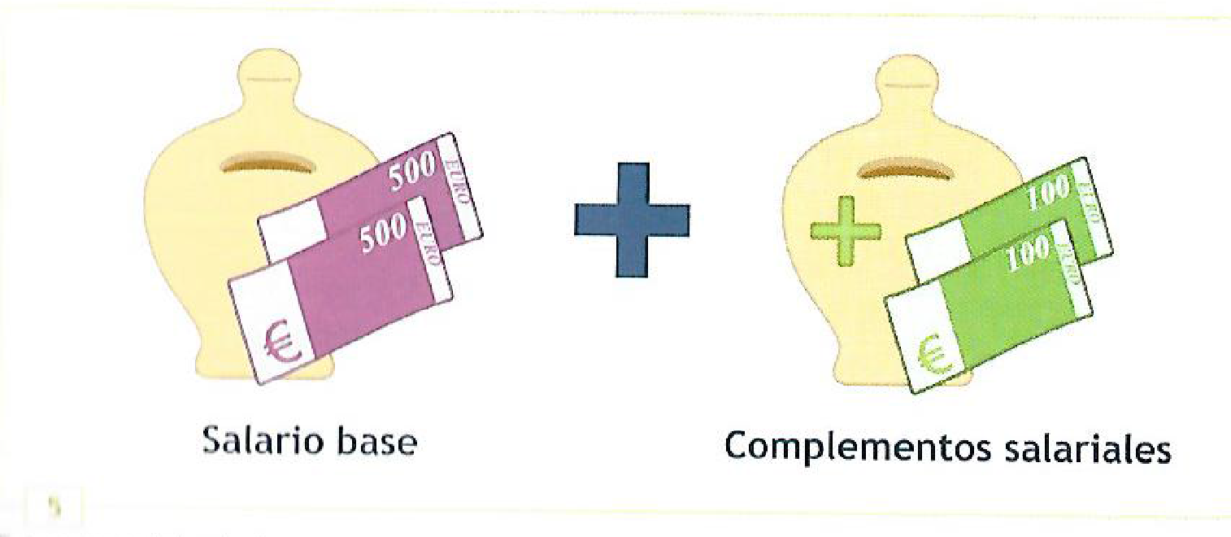

Son as percepcións económicas que se engaden ao salario basee por algún concepto ou circunstancia que non se tivo en conta á hora de determinalo. Poden ser de varias clases:

* **Salario base:** É a parte do salario fixada por unidade de tempo ou de obra, sen ter en conta ningunha outra consideración.
* **Complementos salariais:** Son cantidades que non forman parte do salario base e se aboan ás persoas traballadoras en función dunha serie de circunstancias relacionadas co traballo que realizan e cas súas características persoais. Están establecidos no convenio colectivo.

Por exemplo:

* Persoais: Relaciónanse cas condicións persoais do traballador ou traballadora, como os coñecementos, cualidades ou nivel de formación. Antigüidade, titulación, idiomas, etc.
* Do posto de traballo: Cóbranse polas características especiais do posto de traballo. Nocturnidade, toxicidade, perigrosidade e penosidade, traballo a quendas, responsabilidade, etc.
* Por cantidade ou calidade no traballo: Percíbense cando se conseguen mellorar os resultados obtidos. Asistencia e puntualidade ao traballo, incentivos e primas, comisións ou horas extras.
* De vencemento superior ao mes. Aquelas percepcións de carácter periódico que se devengan día a día, aínda que o seu pago non se realiza cada mes, senón nunha data concreta, como as pagas extraordinarias.
* En especie: Retribucións de bens ou servizos diferentes ao diñeiro. Utilización de vivenda, uso de vehículos, viaxes de turismo como premio, manutención ou hospedaxe, plans de pensións, préstamos a intereses inferiores aos de mercado.
  + 1. **Percepcións extrasalariais.**

Son cantidades económicas recibidas polo traballador pero sen natureza salarial, xa que non retribúen directamente o traballo, senón outros conceptos como as indemnizacións ou **suplidos** (conxunto de gastos en que incorre o traballador para poder desenvolver o seu traballo).



Outros: Quebranto de moeda, prendas de traballo e desgaste de ferramentas, gastos de locomoción, dieta de viaxe, plus de distancia, plus de transporte.

1. **O salario mínimo interprofesional.**

A Constitución española establece que todas as persoas teñen dereito a percibir, como retribución polo seu traballo, un salario suficiente para satisfacer as súas necesidades e as da súa familia. Por iso, o Goberno establece anualmente o salario mínimo interprofesional (SMI) que deben cobrar todos os traballadores por conta allea.

***SMI para 2021:*** ([Real Decreto 152/2022, de 22 de febrero, por el que se fija el salario mínimo interprofesional para 2022](https://www.boe.es/boe/dias/2022/02/23/pdfs/BOE-A-2022-2851.pdf))

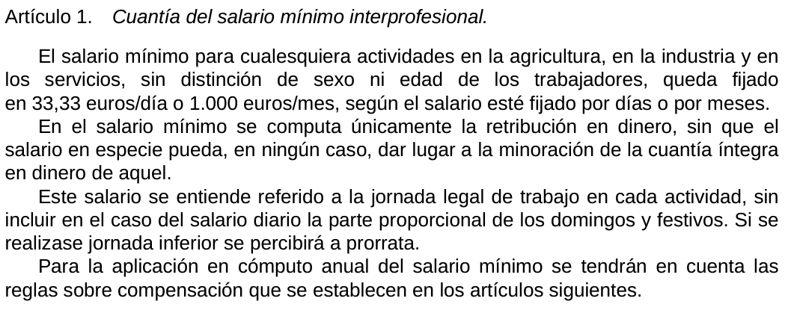

1. **As garantías do salario.**

O Dereito do Traballo contén normas que garanten e protexen o cobro efectivo do salario. O art. 32.6 ET establece que o prazo máximo para reclamar débedas salariais ao empresario é de 1 ano. As garantías do salario son as seguintes:

1. **Lugar e pago do salario.** Art. 29 ET ?o salario débese pagar puntual e documentalmente na data e lugar convidos?, poden solicitarse anticipos de salario a conta dos días xa traballados.
2. **O crédito salarial ou débeda privilexiada.** Se o empresario non pode pagar aos traballadores, o ET establece que os créditos por salario dos últimos 30 días de traballo, e en contía que non supere o dobre do SMI, teñen preferencia sobre calquera outra débeda do empresario, por considerarse débeda privilexiada.
3. **Inembargabilidade do salario.** Se un traballador non pode pagar as súas débedas, os seus acredores só poderán embargarlle unha parte do salario, xa que a cantidade equivalente ao SMI é inembargable.
4. **O Fondo de Garantía Salarial (FOGASA).**

Organismo autónomo adscrito ao Ministerio de Traballo, Migracións e Seguridade Social que garante aos traballadores a percepción de salarios, así como as indemnizacións por despedimento ou extinción da relación laboral, pendentes de pago por mor de insolvencia ou procedemento concursal do empresario.

**Actividade nº2**

****[2]

1. A lei de familias tamén prevé un permiso parental de oito semanas que poderá gozarse de forma continua ou descontinua ata que o menor cumpra oito anos. Este permiso non será retribuído.
2. Bibliografía: BOE, Web Ministerio de Traballo, Formación y Orientación Laboral ed: MacMillan, Paraninfo, McGrowHill [www.seg-social.es](http://www.sepe.es)

   Apuntamentos FOL © 2022 by [María Mantilla Pousa](https://www.linkedin.com/in/maria-mantilla-pousa/) is licensed under [CC BY-NC-ND 4.0](http://creativecommons.org/licenses/by-nc-nd/4.0/?ref=chooser-v1)